Руководство по эксплуатации

Для того чтобы начать работу в приложении необходимо найти и запустить ярлык на рабочем столе(рисунок 1).

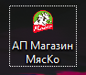

Рисунок 1 – «Ярлык»

После открытия приложения вам необходимо ввести логин и пароль (рисунок 2). После того как вы ввели данные вам нужно нажать на зелёную кнопочку со стрелочкой для перехода на следующею форму.

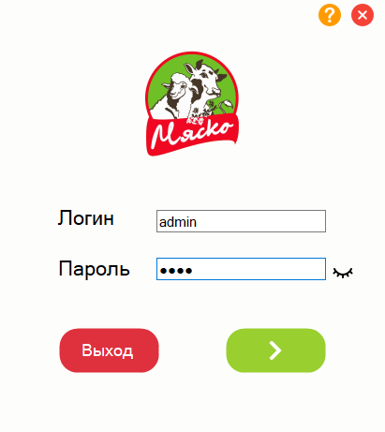

Рисунок 2 – «Авторизация»

После того как вы, верно, ввели данные и нажали на кнопку, вы попадаете на одну из двух форм (смотрите рисунок 3 и 4).

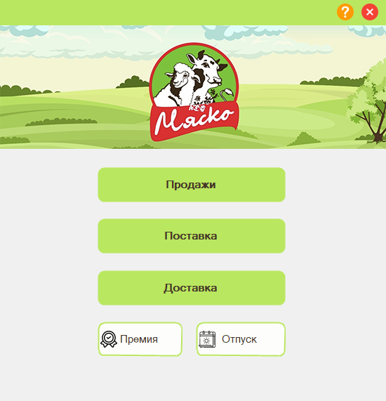

2

1

Рисунок 3 – «Форма сотрудника»

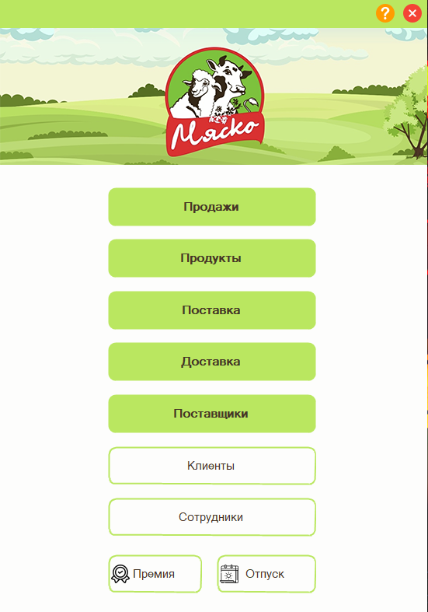

Рисунок 4 – «Форма админа или менеджера»

Для начала рассмотрим форму сотрудника (рисунок 3). На ней есть несколько кнопок, такие как три кнопки с таблицами: Продажи, Поставки и Доставки, а также две кнопки с отчётами: Премия, Отпуск.

Рассмотрим форму продаж, как пример функционала. Для того чтобы перейти на неё вам необходимо нажать на кнопку Продажи (рисунок 3).

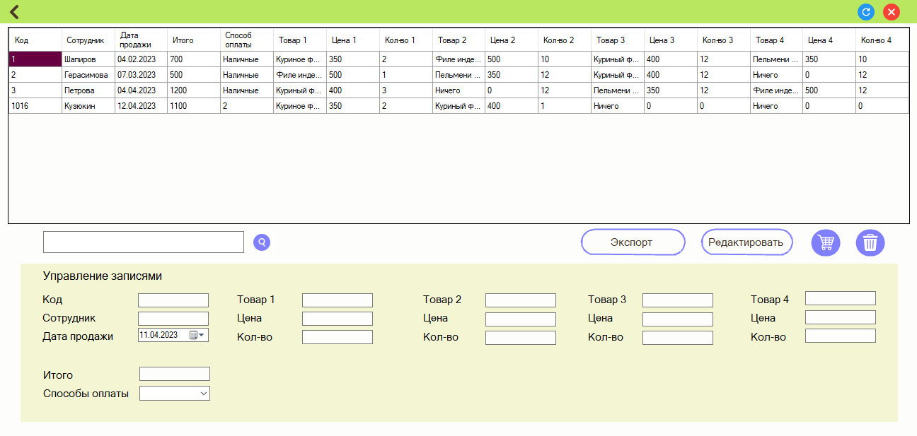

33м

4

2

1

Рисунок 5 – «Форма продаж»

На форме продаж мы можем просмотреть таблицу продаж и выбрать конкретную строку, которая выведется в панель управление записями и сможем подробно изучить данные, находящиеся в ней. Также на форме представлен следующий функционал: экспорт данных в Excel (стрелочка 1), редактирование данных (стрелочка 2), оформление продажи (стрелочка 3), удаление данных (стрелочка 4).

При нажатии на кнопку экспорт идёт стандартное сохранение файла.

При нажатии на кнопку редактировать мы попадаем на такую же форму, но с возможностью редактирования данных в таблице и вспомогательными формами, которые открываются с помощью кнопок: Сотрудники и продукты (Рисунок 6).

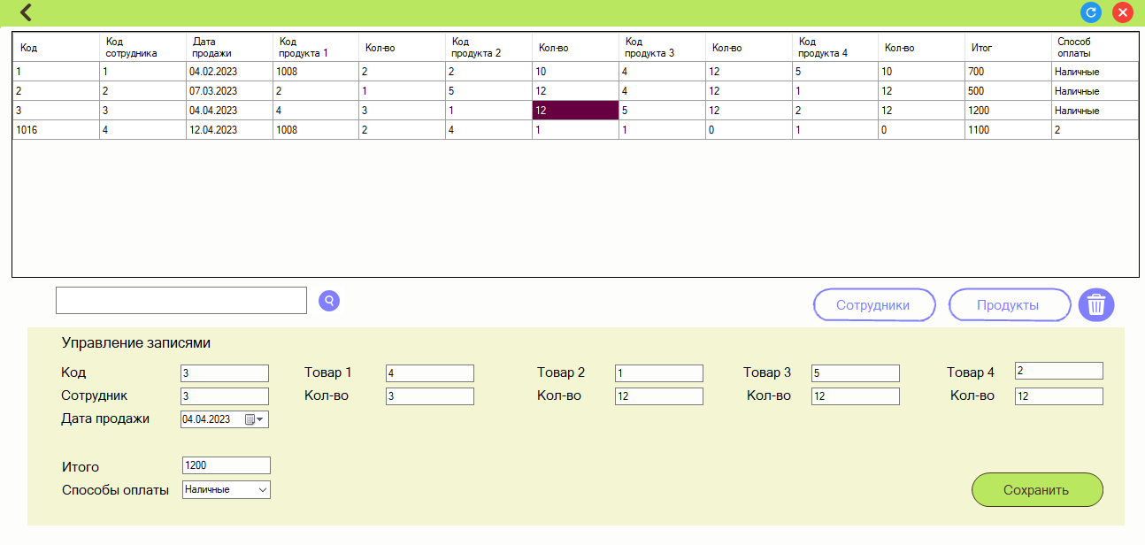

Рисунок 6 – «Форма редактирования продаж»

На данной форме присутствует ещё две кнопки кнопка удали и сохранить изменения (рисунок 6).

Для того чтобы вернуться на предыдущую форму вам необходимо нажать на стрелочку в левом верхнем углу.

После чего вы возвращаетесь на форму Продажи (рисунок 7). Давайте попробуем нажать на кнопку добавить (рисунок 7, стрелочка 1).



33м

2

1

Рисунок 7 – «Форма продаж»

После нажатия вы попадаете на форму оформления продажи (рисунок 8)

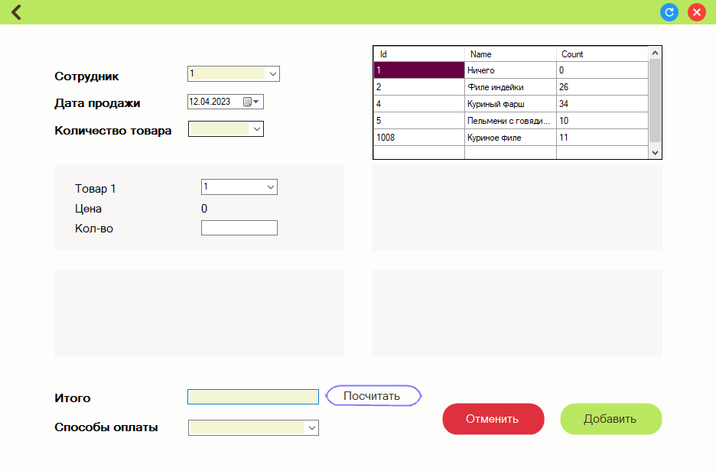

Рисунок 8 – «Форма оформления продажи»

На данной форме мы видим поля для заполнения. После их заполнения вам необходимо нажать на кнопку «Посчитать» для авто подсчёта поля «Итого». После чего нажимаете на кнопку «Добавить» и попадаете обратно на форму Продаж, где вам необходимо нажать на кнопку обновления (рисунок 7, стрелочка 2). Для удаления Данных вам необходимо нажать на нужную строку и нажать кнопку удалить (рисунок 7, стрелочка 3). Для того чтобы вернуться на главную форму вам необходимо нажать на стрелочку в левом верхнем углу.

Формы поставка и доставка работают аналогично форме продаж.

Теперь давайте рассмотри форму заполнения отчётов о премии (рисунок 3, стрелочка 2).

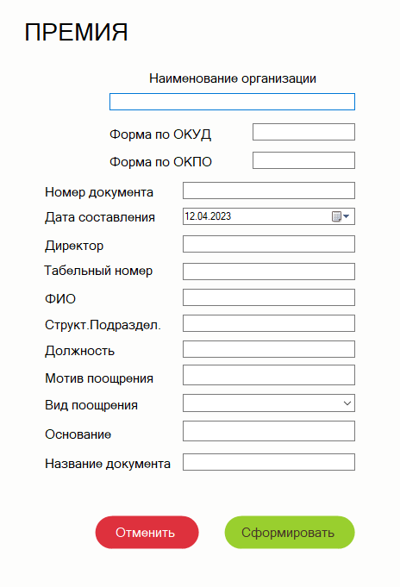

Рисунок 9 – «Форма отчёта»

На данной форме мы видим большое кол-во полей для заполнения, которые равны полям в шаблоне документа. Мы заполняем все поля, вводим в название документа, название того, как мы хотим назвать документ и нажимаем на кнопку «Сформировать». После чего у нас открывается документа сохранённый на рабочем столе и готовый к печати. Второй отчёт формируется аналогично этому.

Для полного выхода из проекта необходимо нажать на кнопку с крестиком в правом верхнем углу.

Руководство админу

У админа и менеджера не много больше функционала, чем у обычного сотрудника.



Рисунок 10 – «Главная форма админа»

Как мы видим форма сотрудника, и форма админа достаточно сильно отличаются. На форме админа присутствуют такие кнопки, как «Продукты», «Поставщики», «Клиенты» и «Сотрудники». Рассмотрим форма сотрудников для этого нажмём на кнопку с надписью «Сотрудники».

На рисунке 11 мы видим форму «Сотрудники» с следующим функционалом сортировка с помощью поля ввода (рисунок 11, стрелочка1 ), кнопка «Экспорт» (рисунок 11, стрелочка 2) , которая экспортирует данные в Excel, кнопка «Создать логин», которая открывает форму с добавлением и редактированием: логина, пароля и роли для сотрудников, а также знакомые кнопки добавления(рисунок 11, стрелочка 4) и кнопка удаления (рисунок 11, стрелочка 5).

Так же для выхода из проекта вам необходимо нажать на кнопку с крестом в правом верхнем углу.

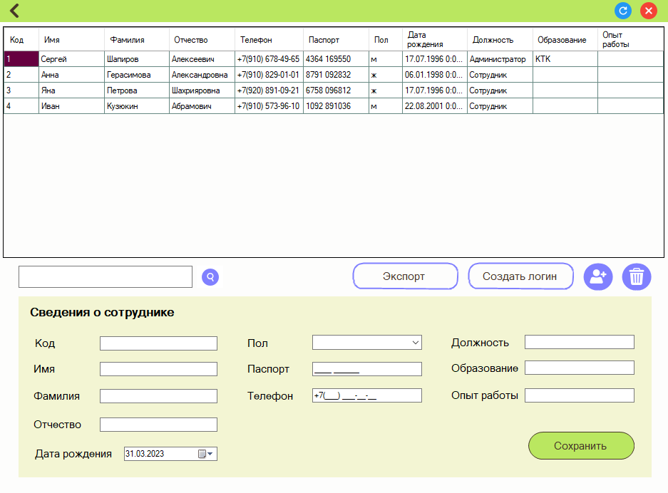

3

5

4

2

1

Рисунок 11 – «Форма Сотрудники»